**网页设计与地图应用**

**课程总结报告**

姓名：何贤君

学号：1912402050911

专业：软件工程

年级：2019级

广东理工学院

2020年6月

目录

1 我的思维导图 1

1.1 练习内容 1

1.2 成果展示 1

1.3 学习感悟 1

2 层次结构图 2

2.1 练习内容 2

2.2 成果展示 2

2.3 学习感悟 2

3 MyFirstHtml 3

3.1 练习内容 3

3.2 成果展示 3

3.3 学习感悟 3

4 网页风格 4

4.1 练习内容 4

4.2 成果展示 4

4.3 学习感悟 5

5 网页代码整合 6

5.1 练习内容 6

5.2 成果展示 6

5.3 学习感悟 6

6 我的时间表 7

6.1 练习内容 7

6.2 成果展示 7

6.3 学习感悟 7

7 我的计算器 9

7.1 练习内容 9

7.2 成果展示 9

7.3 学习感悟 9

8 我的第一个地图应用 10

8.1 练习内容 10

8.2 成果展示 10

8.3 学习感悟 11

9 在地图里面添加标记 12

9.1 练习内容 12

9.2 成果展示 12

9.3 学习感悟 13

10 利用BootStrap美化 14

10.1 练习内容 14

10.2 成果展示 14

10.3 学习感悟 14

# 我的思维导图

## 练习内容

用Xmind，imindmap11，Mind Manger，百度脑图制作等工具完成个人简历

## 成果展示

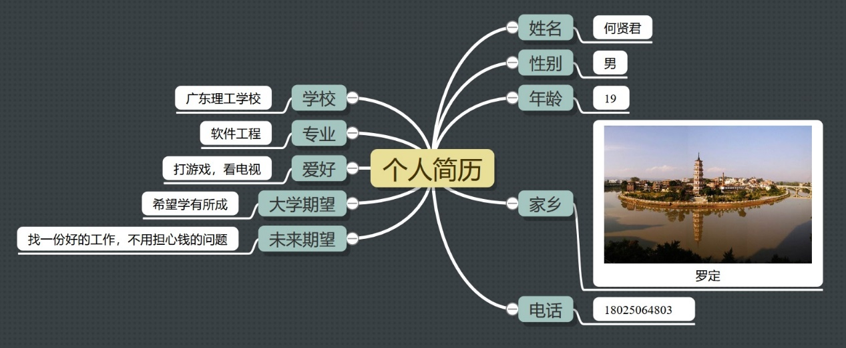

图 1.2‑1

## 学习感悟

个人求职简历需要突出重点。罗列出我的信息，尽量要突出你的特点。用做图软件制作个人简历使个人信息更加清晰易懂。本人就用了百度脑图制作了一份简单的图。

# 层次结构图

## 练习内容

层次结构图规划制作 参考讲义中举例，利用任意一款软件以流程图的方式完成大学生活规划、人生规划或者自定义内容，请提交上传图片版本或者PDF版本。

## 成果展示

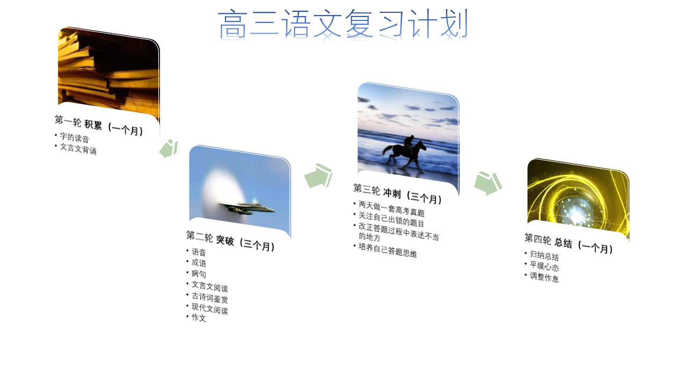

图 2.2‑1

## 学习感悟

如老师说的一样层次结构图“把一件复杂的事情分解，使之流程化，进而实现简单化”。因为我没有Visio就简单的用ppt做了一个，那时碰巧是高考延时公布时，就做了这个高三语文复习计划的层次结构图。比较简单的。

# MyFirstHtml

## 练习内容

制作自己第一个HTML网页

## 成果展示

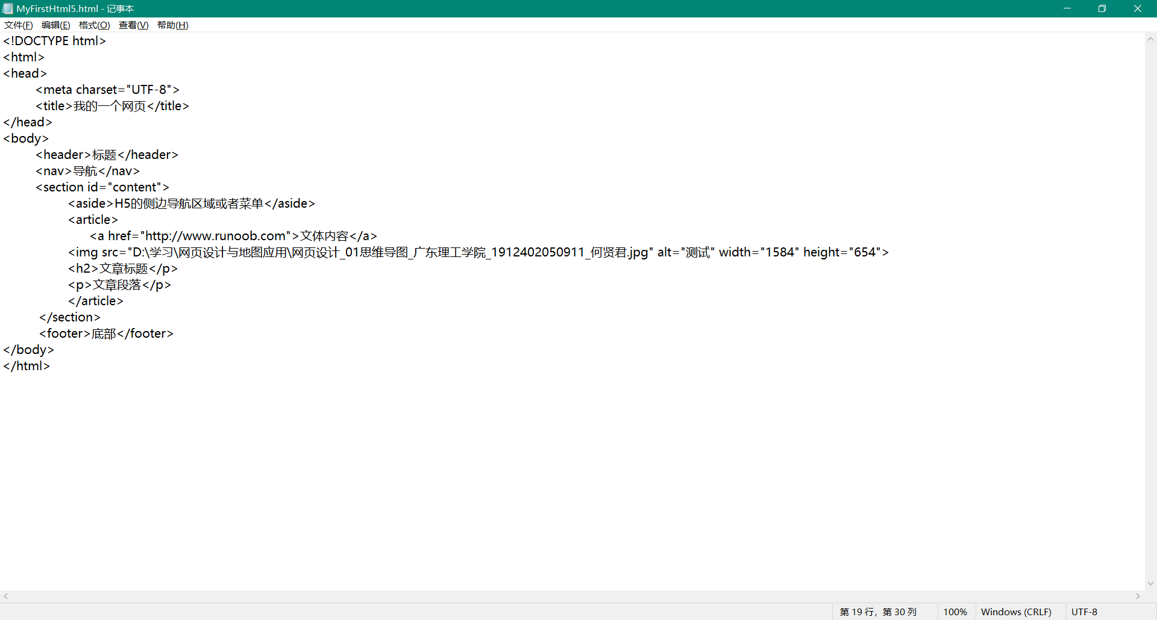

图 3.2‑1

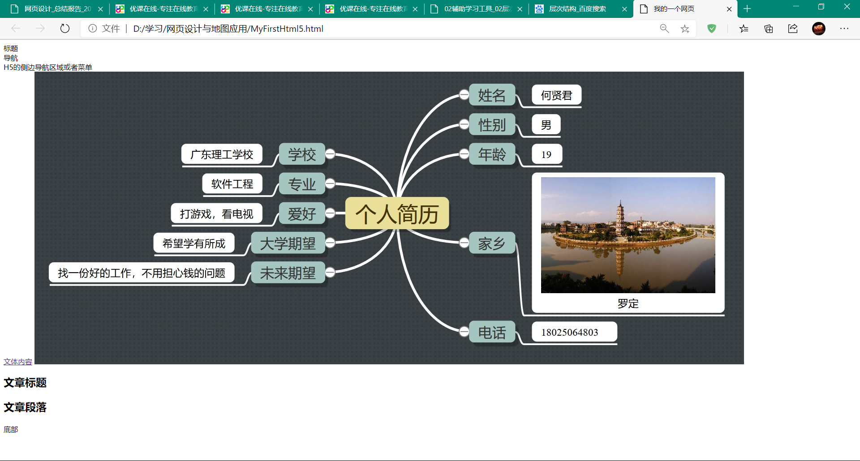

图 3.2‑2

## 学习感悟

这是我的第一个网页，看似很简单，其实我化了好久时间才写了出来。写的期间，试过好多次图片怎么都加载不出来，改了又改，之后才发现把“:”打成了“.”，这让图片加载出来了。出来后感到十分高兴。

# 网页风格

## 练习内容

建立CSS文件，改变网页样式，让网页变得更整齐漂亮一点

## 成果展示

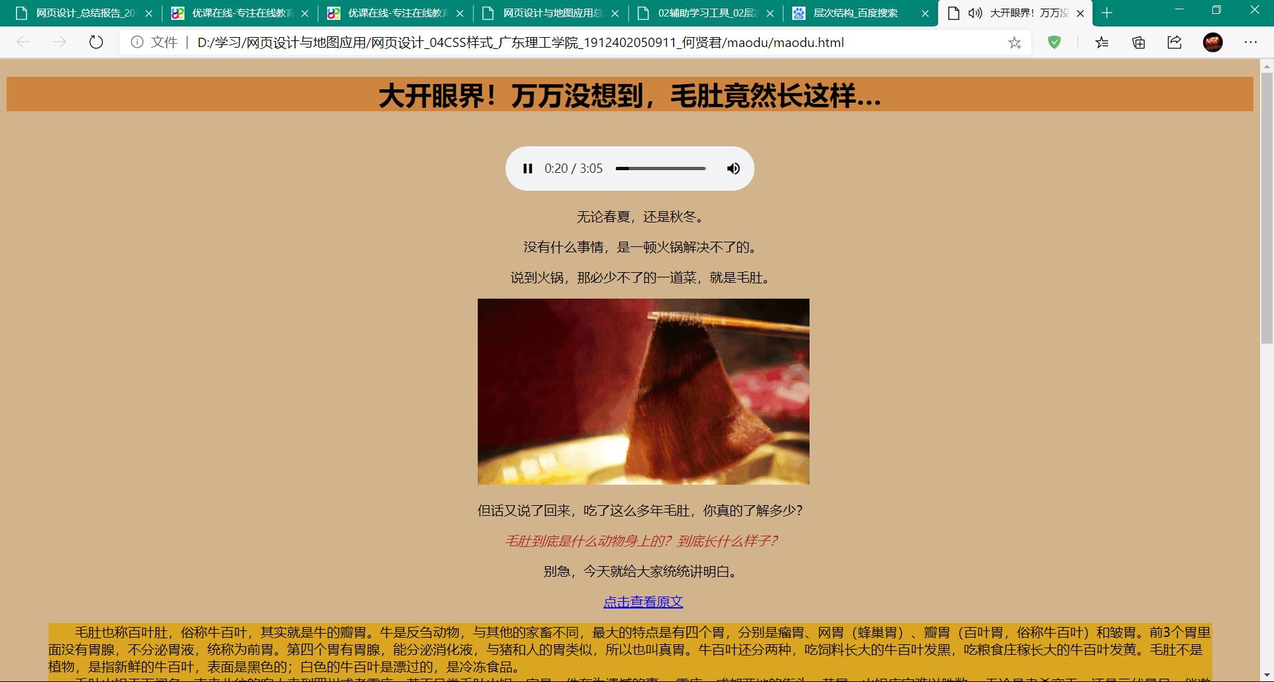

图 4.2‑1

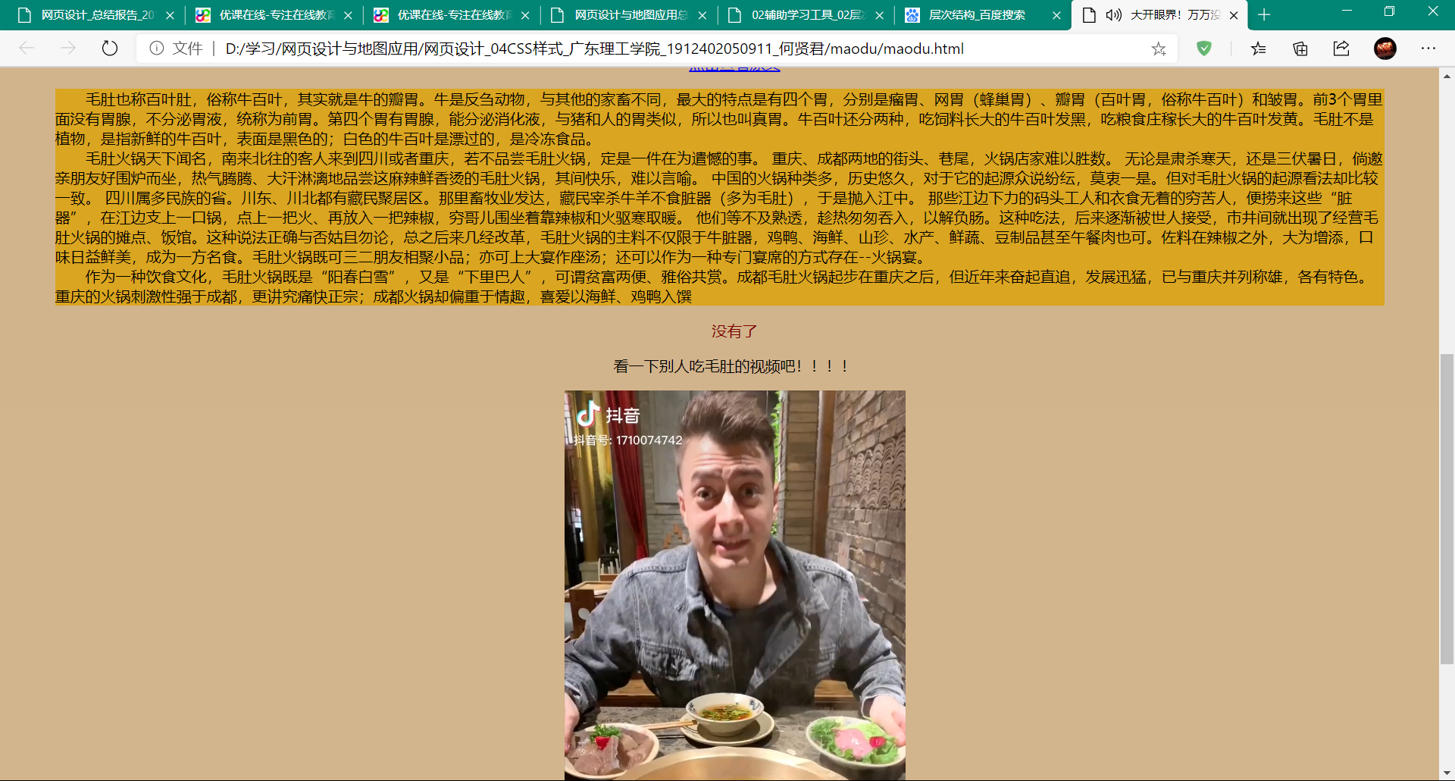

图 4.2‑2

## 学习感悟

当时做时感到到肚子饿了，就想起前些日子看到到的一篇关于毛肚的文章。就照着做了下来。随便再加了一个挺好听的音乐《50 feet》，还有别人吃毛肚的视频加一点趣味。

这个为网页排版时，多次遇到了文字不会分行和首行缩进，原来少了这个text-indent:2em;代码。为了交作业方便视频是外部链接进来的，找了好久终于发现抖音的视频是可以直接连下来的，就这样视频就是一个外国人吃毛肚的视频了。本来还想做一个模仿微信样式来的发现自己学的太少了，还是算了。

后来，我又把图 4.3‑1改了，因为交作业后发现不符合文件规范，又写了一个新的页面。屏视框架接进来的，文章都是来自人民网的。

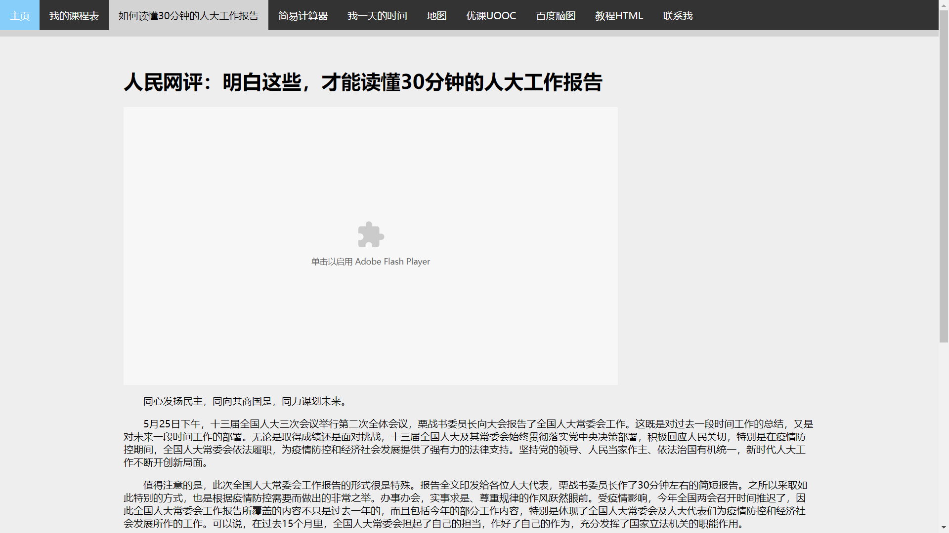

图 4.3‑2

接着我再写了一个简单的联系我的页面，本来想着直接将两张二维码并排再一起了的，下面就加点文字说明链接之类的，写好了发现下面文字说明文字太别扭了，强迫症的我直接把他们改成了一排下去，这样就舒服一点了。



图 4.3‑3 模糊化的我的联系方式

# 网页代码整合

## 练习内容

感受网页开发编译器的魅力，代码管理思想。 请用HBuilder X 编译器建立新的Html网页工程，将之前的网页练习代码文件分门别类进行整理。

## 成果展示

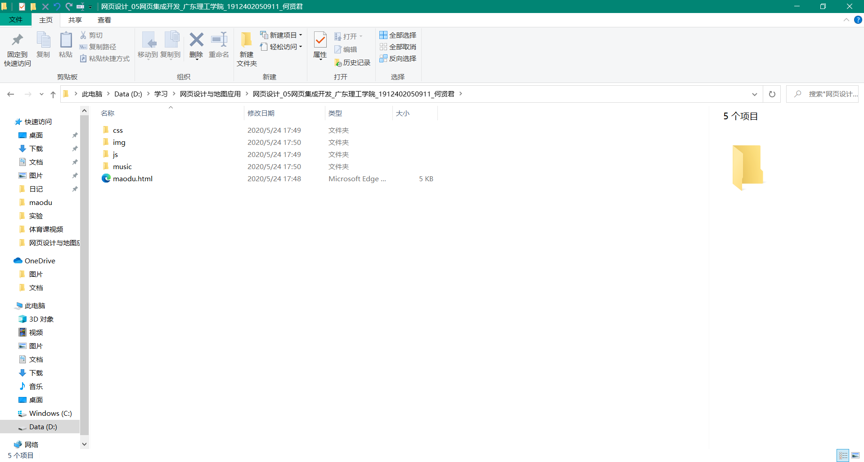

图 5.2‑1

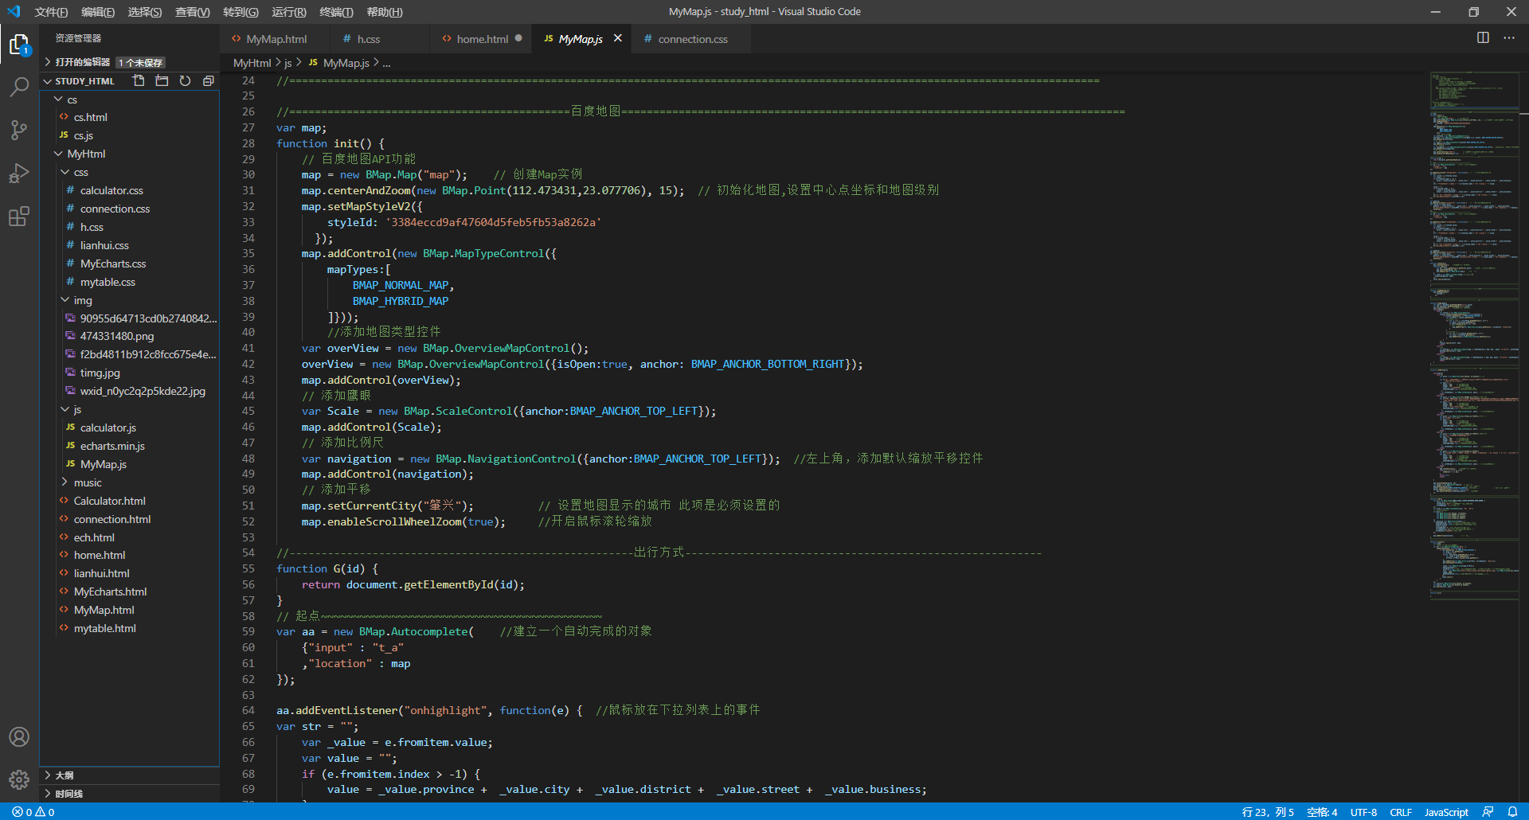

图 5.2‑2

## 学习感悟

就是将文件按类型分好类，方便管理。但是还有分类时一件重要的事，就是记得改链接地址，不然就不能加载粗来了。

因为我本来就下载有visual studio code就不用HBuilder X，不过visual studio code也挺方便的，让我这个不会HTML都能快速码出关键字。还可以直接调css的颜色。

# 我的时间表和我的一天

## 练习内容

根据HTML 表格的内容，为自己的网页加入一个表格

学习echarts的使用

## 成果展示

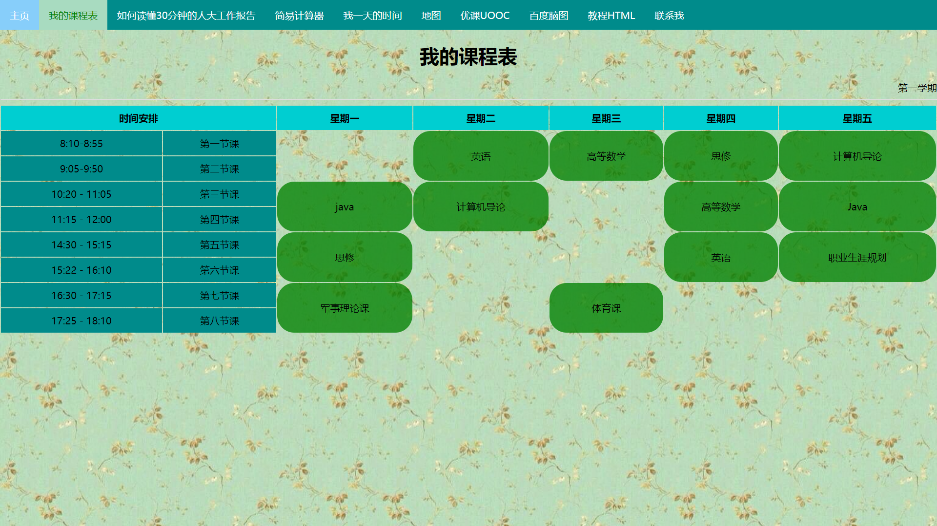图 6.2‑1

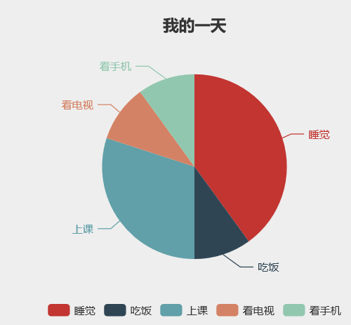

图 6.2‑2

## 学习感悟

这个上面的表，我花了不时间才完成了的。刚开始时因为这个table的外边框和内边框让我心烦了好久。总是显示不出来我想要的效果。不是就每个格像一个笼子一样分开好远，就是不显示边框。之后查了文档才发现格子距离拉太近了。少了行头是没有表现出来的

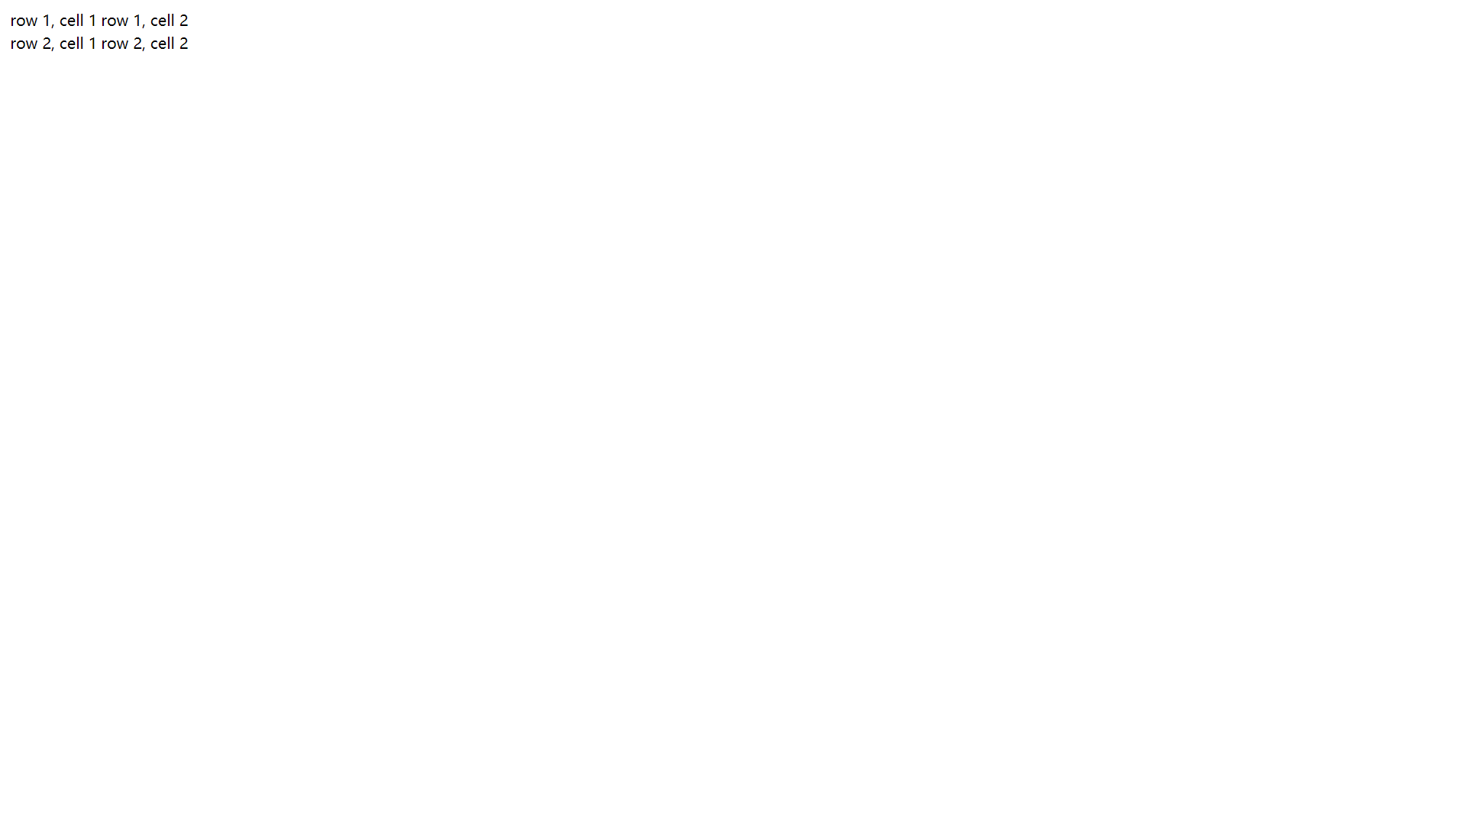

图 6.3‑1 没有边框的表格

这个图表网页，设置了新的碎花背景，同时也用代码“**border-radius: 28px**;”来表格平滑化，还有把课程的背景颜色调了点透明的效果。再加上把表格的边框去了，在上图的页面颜色设计得单调一点，让页面上扁平化平滑化了。

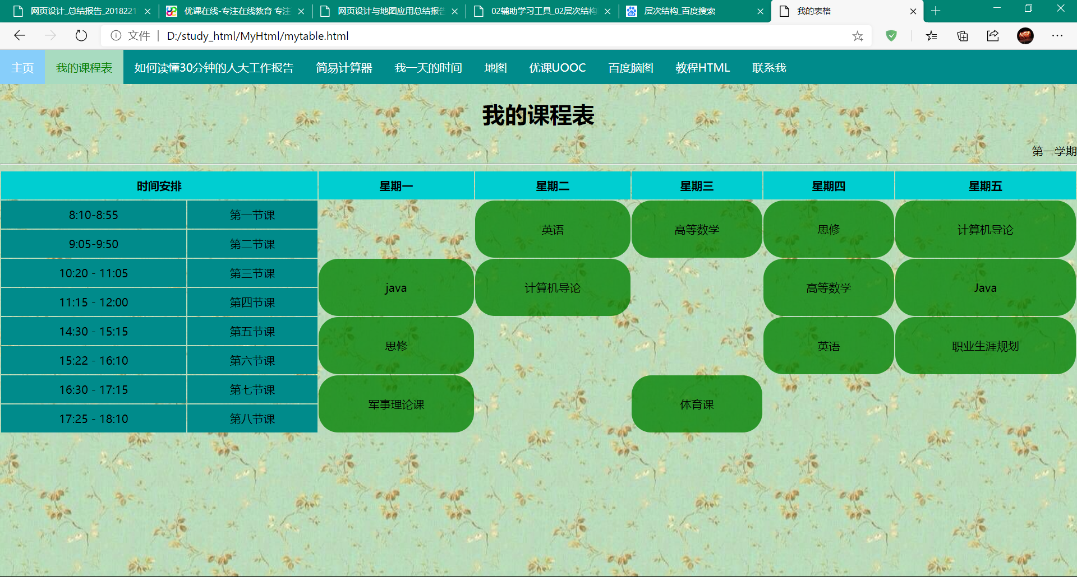

图 6.3‑2碎花背景



图 6.3‑3 扁平平滑的表格

图 6.3‑4是时间统计图制作，我将时间表和一天的统计放在一起，感觉都是图表设计。话说差不多都是，操作起来就有好大的区别了。先别说echarts的5分钟上手教程，看了就会是有点难的。还是要不停的模仿[实例](https://echarts.apache.org/examples/zh/index.html)的，还有一件重要的事就是，官网下载下来的.js是不能直接用的要构造的！！（强烈推荐）[在线自定义构建](https://echarts.apache.org/builder.html)：比较方便。

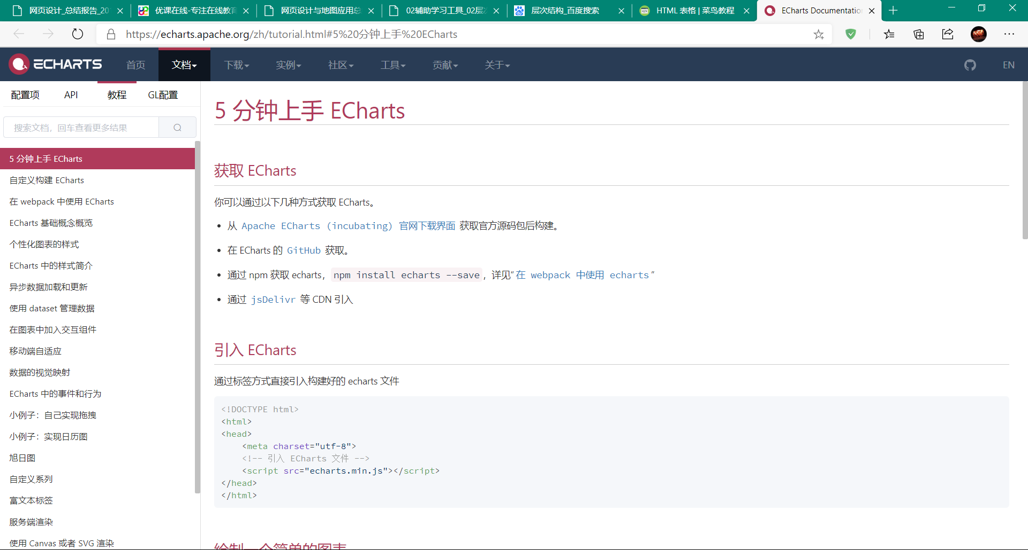

图 6.3‑5 5分钟上手 Echarts的获取 Echarts

# 我的计算器

## 练习内容

通过学习JavaScript，制作简单的能四则运算的网页计算器。

## 成果展示

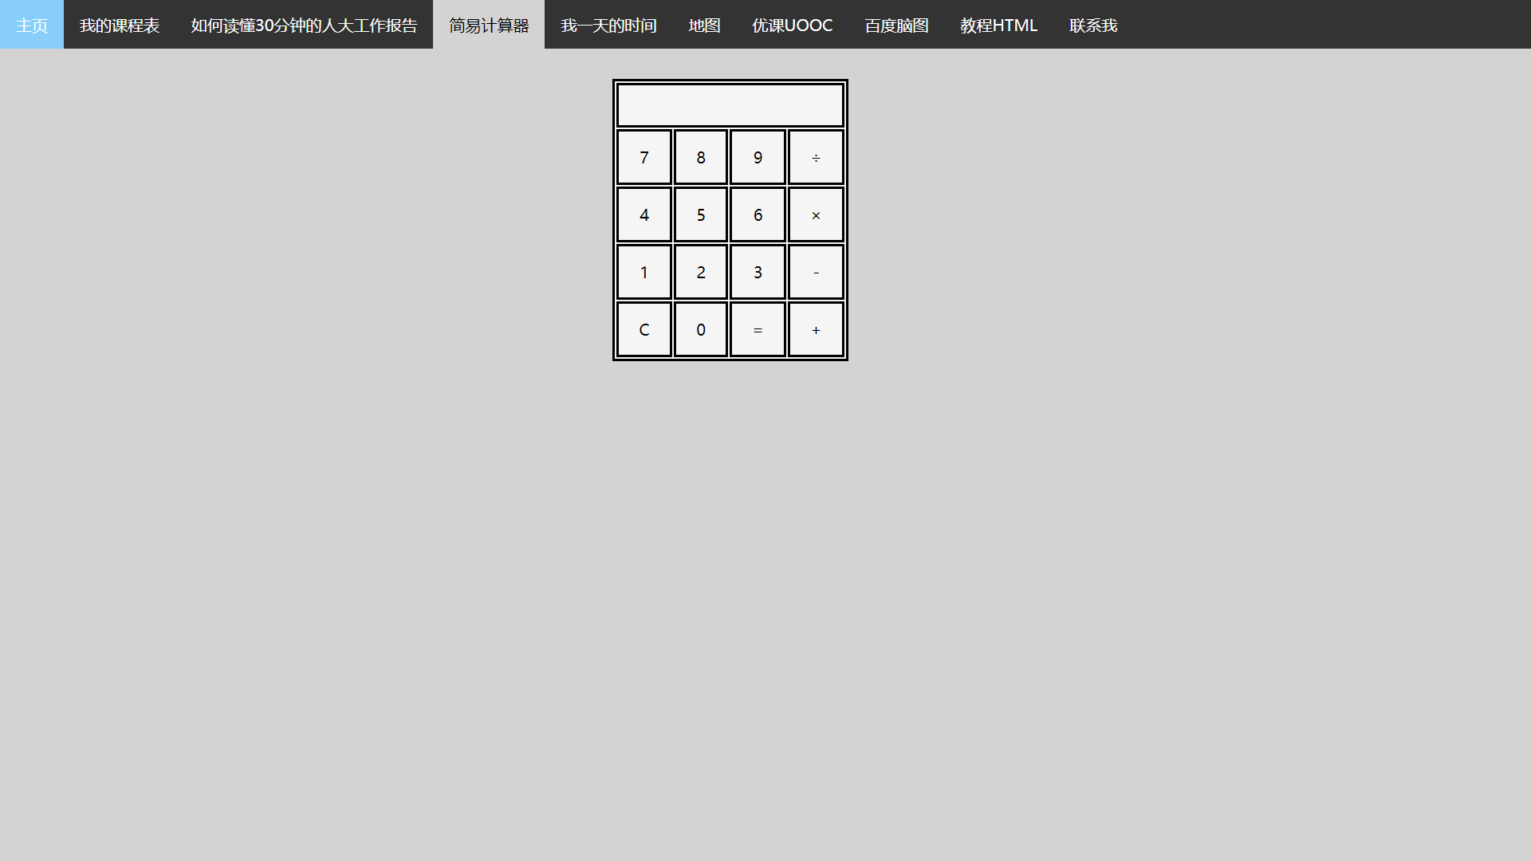

图 7.2‑1

## 学习感悟

想了想不如设计一个真实的计算器的样子的，就按照这样的思维去设计了我的计算器了。做的时候，不断的看别人的JavaScript是怎么写的，学习好多新的知识关于JavaScript的语法和法制。

期间遇到了一个非常大的问题就差点就放弃这个想法了，那个问题就是每次按时数字时，只是再计算器的显示框内闪了一下就不见，上网找了好多方子，都没能解决这个问题。晚上，无意间看到了一个评论是说**<a href=""></a>**每次点击都会进入了，因为我的表格的数字符号都是采用<a>的，立即从链接改为属性，问题就解决了。

还有我试过按了+结果是-的。查了一下JavaScript的选择结构，才发现和Java不一样的，‘’**if(…){…}else if(…){…}else if(…){…} else if(…){…}else{…}**“在JavaScript是行不通的，我就改了用switch语句就行了。

本来还想着能加那个小数点的，发现加了小数点后的用到的逻辑太多了，我怕赶不上时间交作业还有太麻烦了就此作罢。

# 我的第一个地图应用

## 练习内容

学习使用地图API

## 成果展示

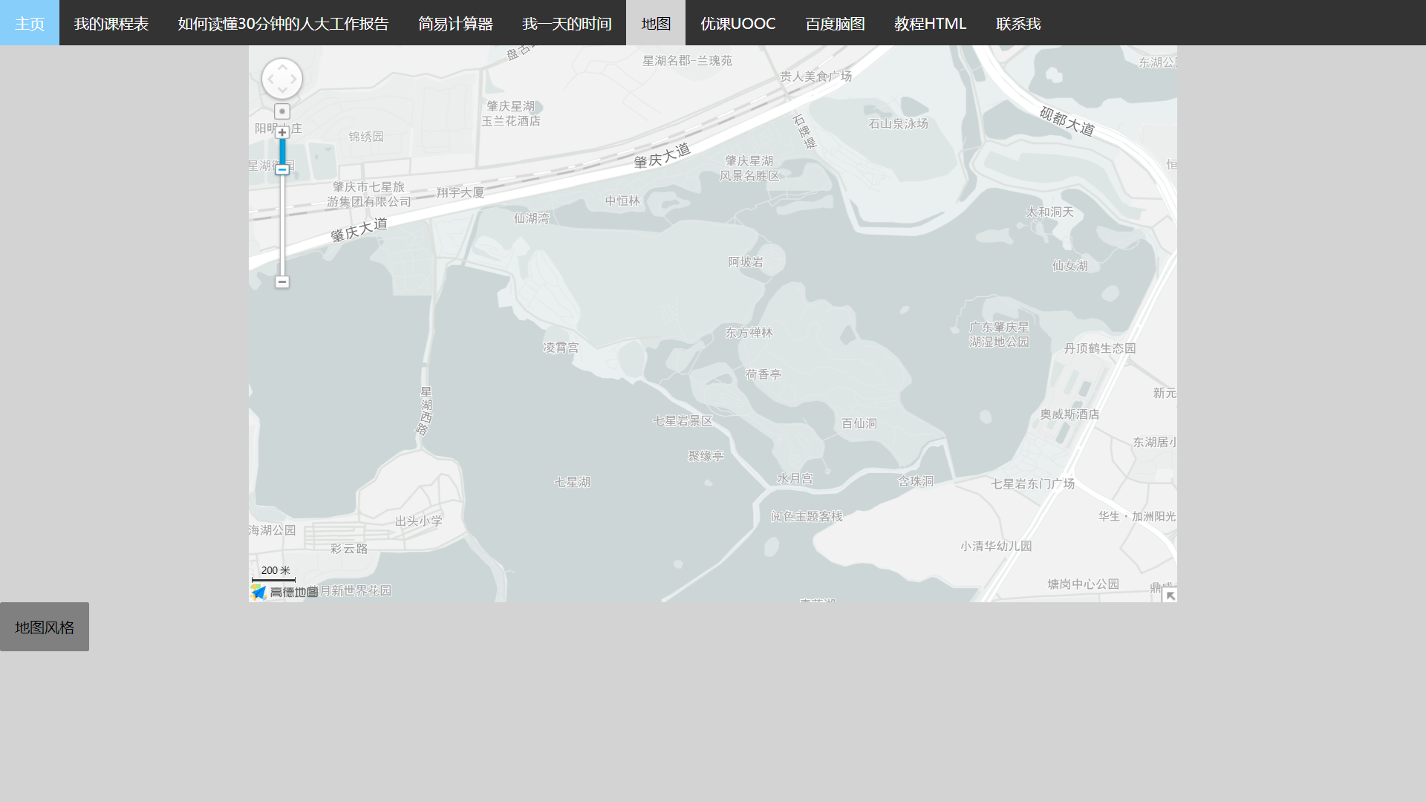

图 8.2‑1 高德地图

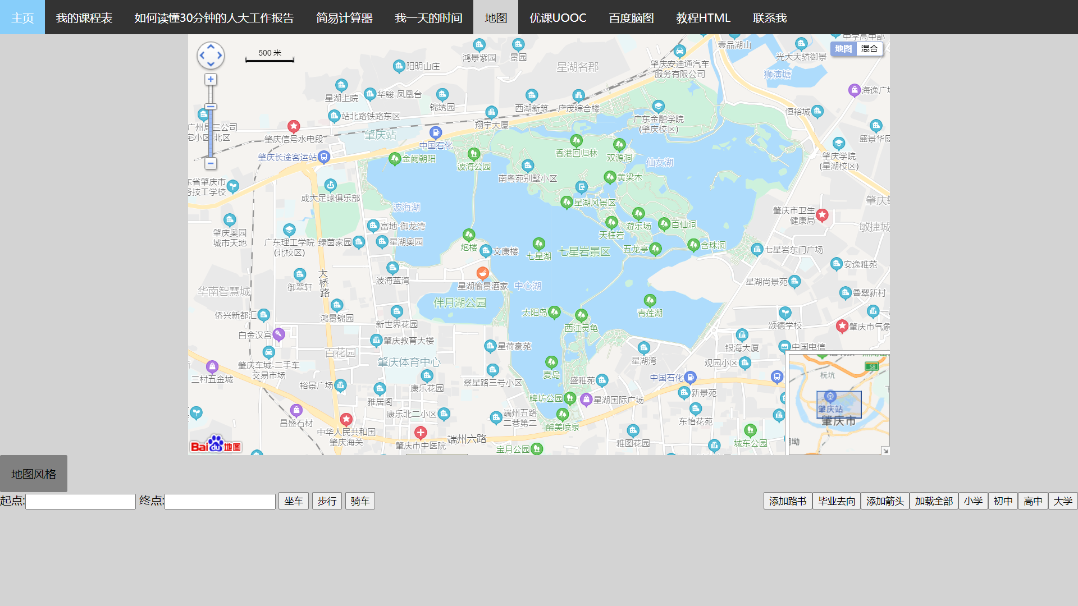

图 8.2‑2 百度地图

## 学习感悟

开始时，就用了百度地图，但是调试了无数篇地图都还没有出现，打开调试说‘Bmap can‘t find‘上网找了好多答案都没有一个是对得上号的。就换了高德地图用着先。感觉高德地图的样式都漂亮的。加控件也挺轻松，他把控件的位置都大致定好了，直接放上去就已经差不多了。就这样那次交的作业是用高德地图。

接着，vs coed更新了，我就重新试着vs code的调试，这次不用我平时用的Edge浏览器打开，用IE试了一下结果百度地图出来了。接着又用了chrome试了一下也一样OK。之后，我就把Edge卸载了。

百度地图的风格有的还得是会员才能用，只能自己用颜色了（绿野仙踪 海边 山村 白嫖都是自己想的），有的地方我也不懂怎么回事标准的会有地标出来，我自己的样式是没有表的。

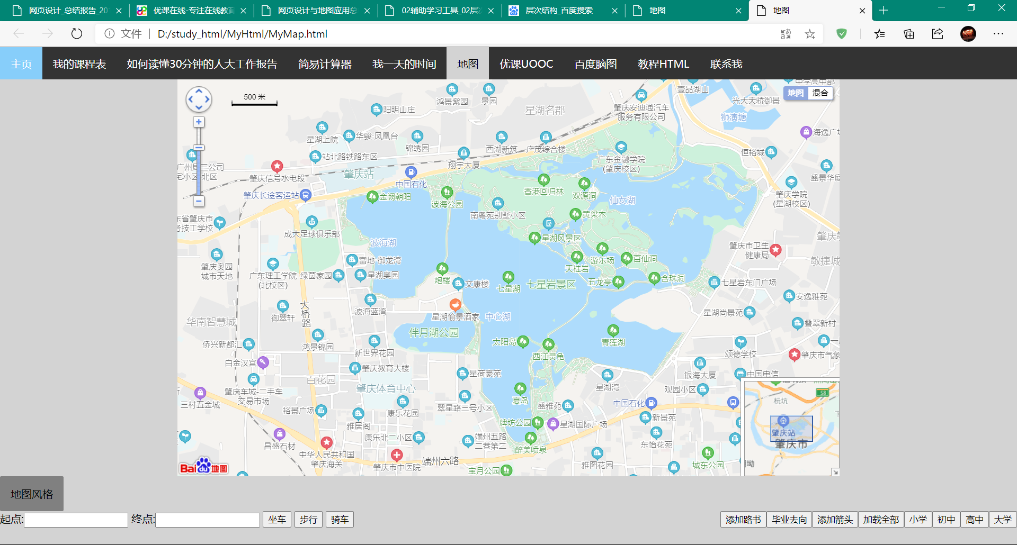

图 8.3‑1 标准的有标

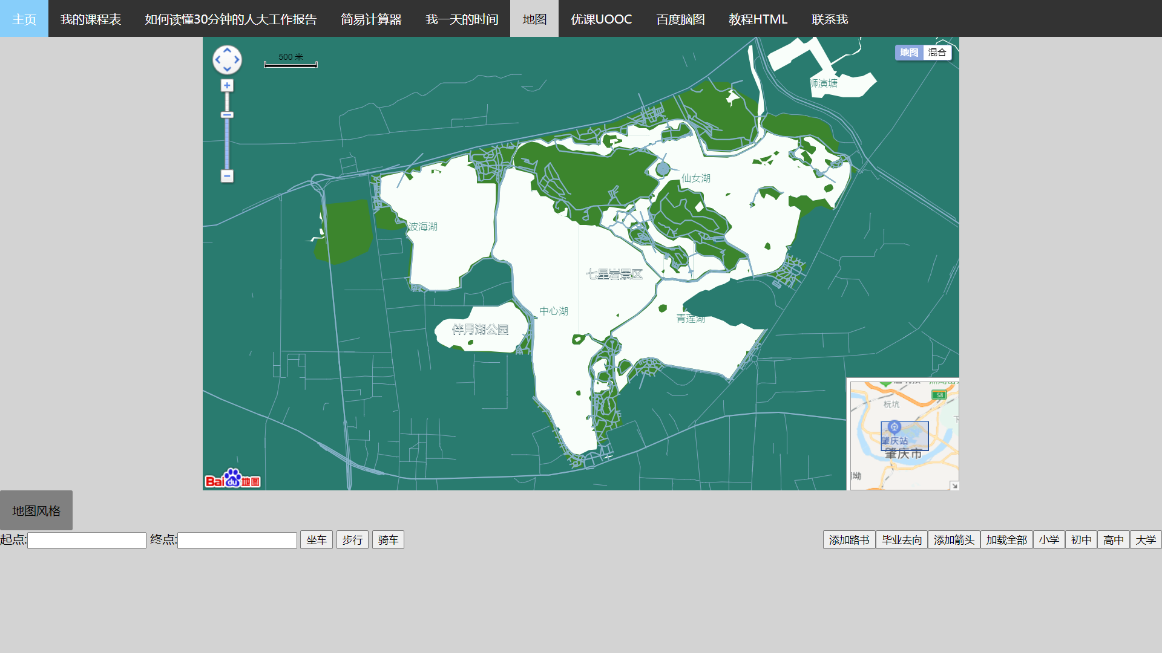

图 8.3‑2 没有地标的

# 在地图里面添加标记

## 练习内容

出行参考：添加步行、公交、驾车路线规划功能

添加地图覆盖物：求学历程标记点、弧线、折线等

添加信息窗口：图文信息窗口，统计图表信息窗口

## 成果展示

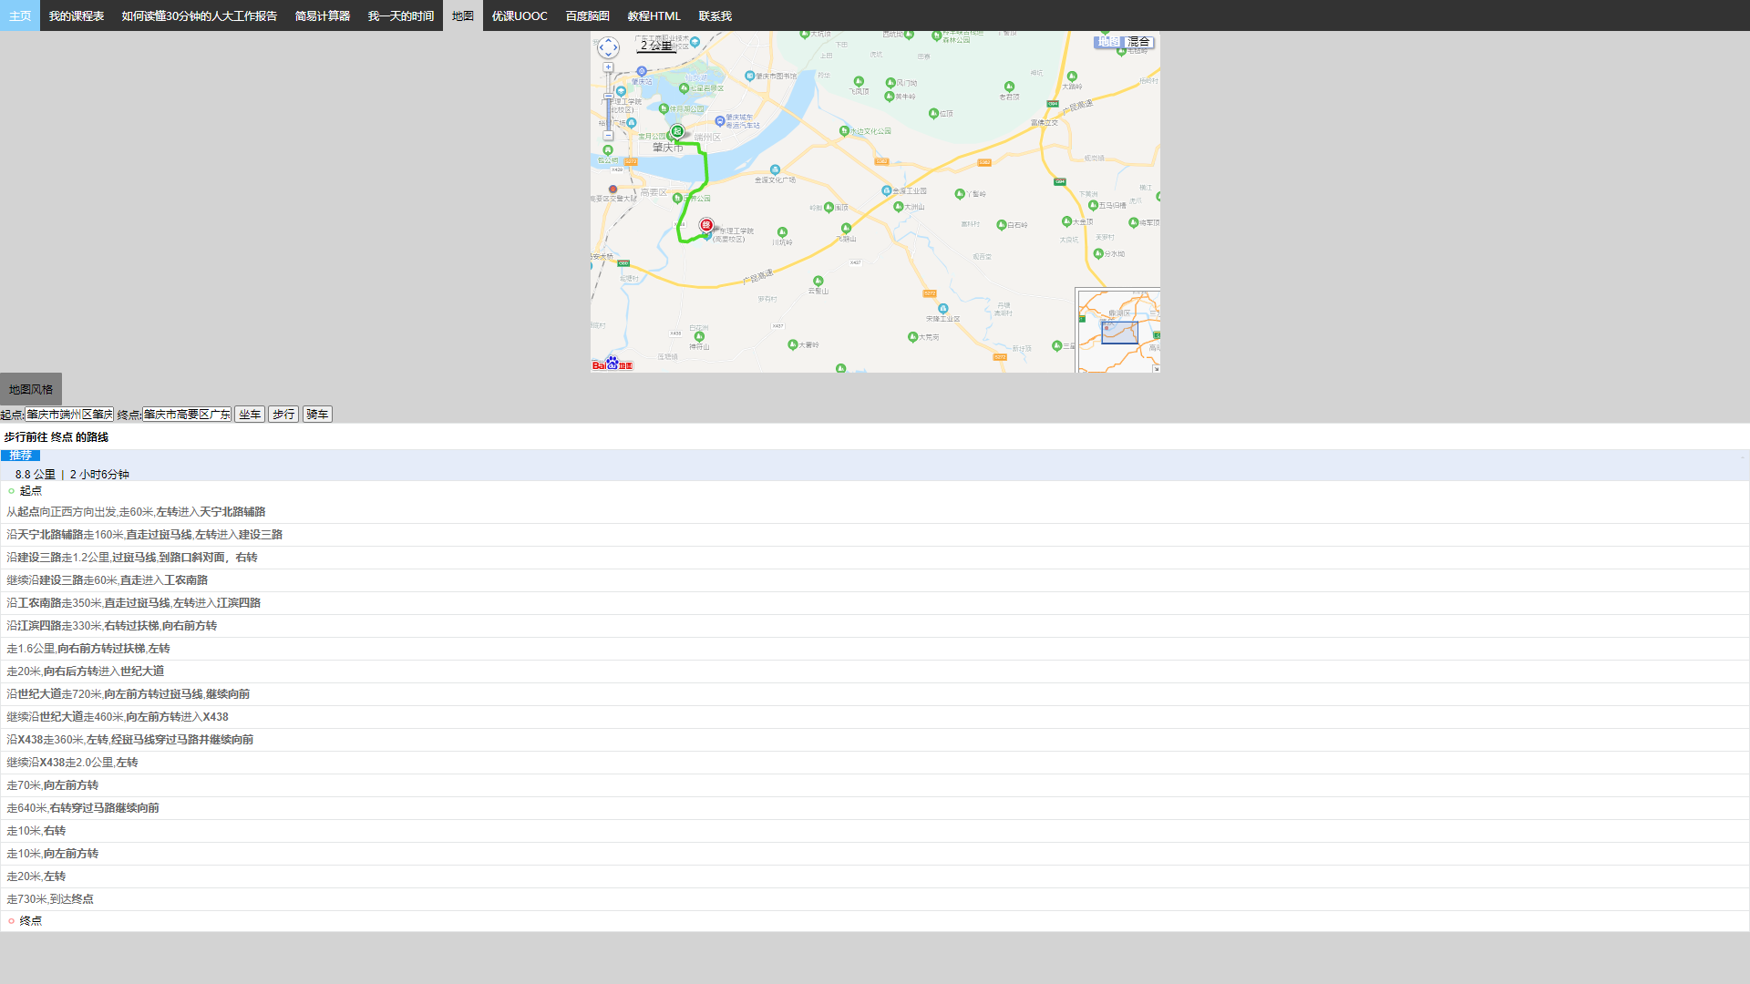

图 9.2‑1 出行方式

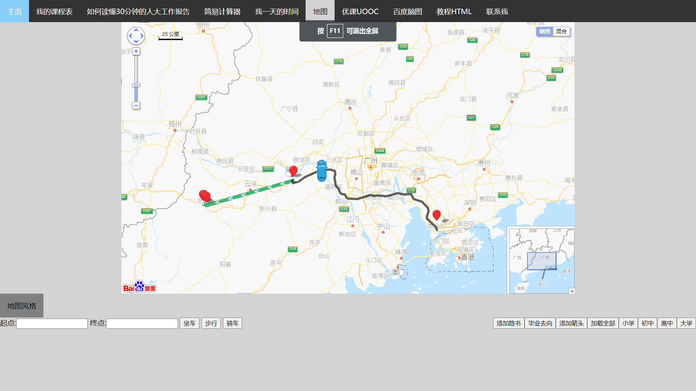

图 9.2‑2 地图覆盖物

|  |  |
| --- | --- |
| 图 9.2‑3 信息窗口（小学） | 图 9.2‑4信息窗口（中学） |
| 图 9.2‑5信息窗口（大学） | 图 9.2‑6信息窗口（毕业想去） |

## 学习感悟

添加标记那里包括了三部分：出行参考、添加地图覆盖物、添加信息窗口。我直接合并为一个部分。在完成这三个时，花费时间最多的是出行参考吧。

为地图添加标记是我最容易出错误的，第一次问题是：输入文本那里没有反应（我的是ID错了还重复起了）。第二个问题：按步行这个按钮没有反应（官方那个实例好像已经不行了，要定位好清晰指明是XXX路才可以的）第三个问题：加标点的方法不对。第四个问题就是路书这个图片要自己下载下来，还要调用lusu.start（）；才能出现你要的路书。

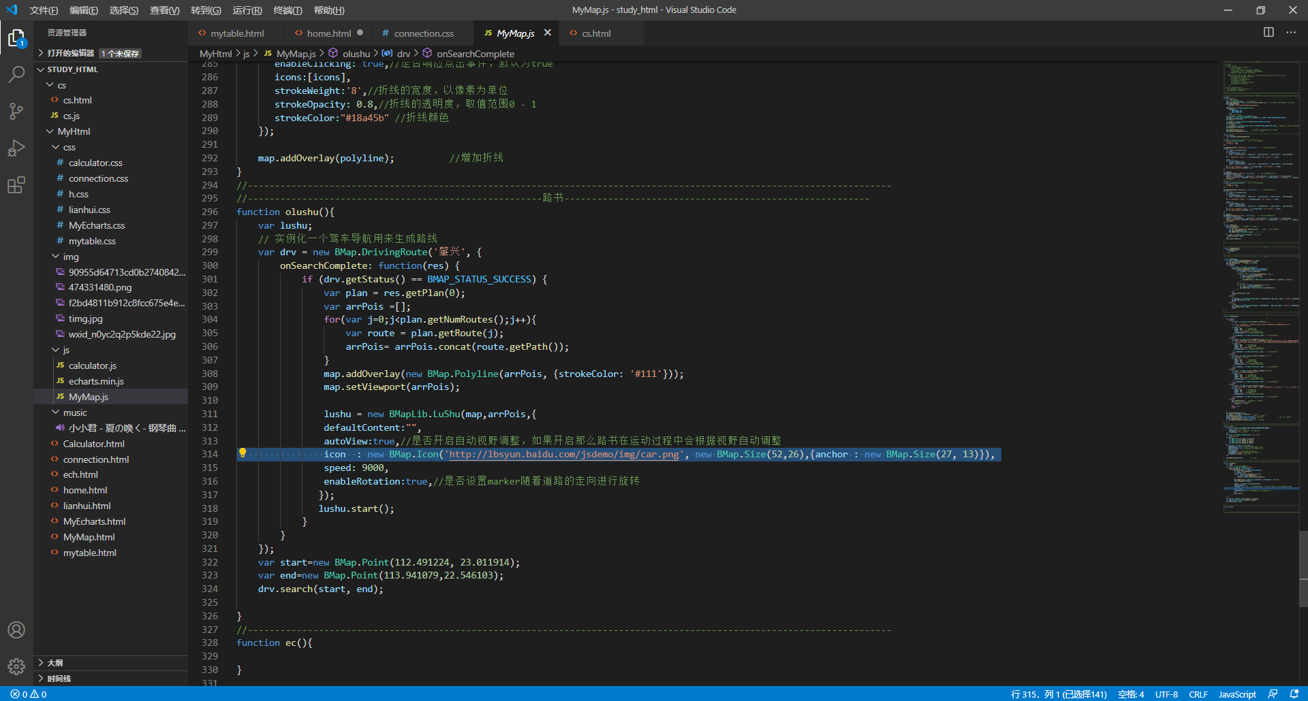

图 9.3‑1路书的汽车图链接

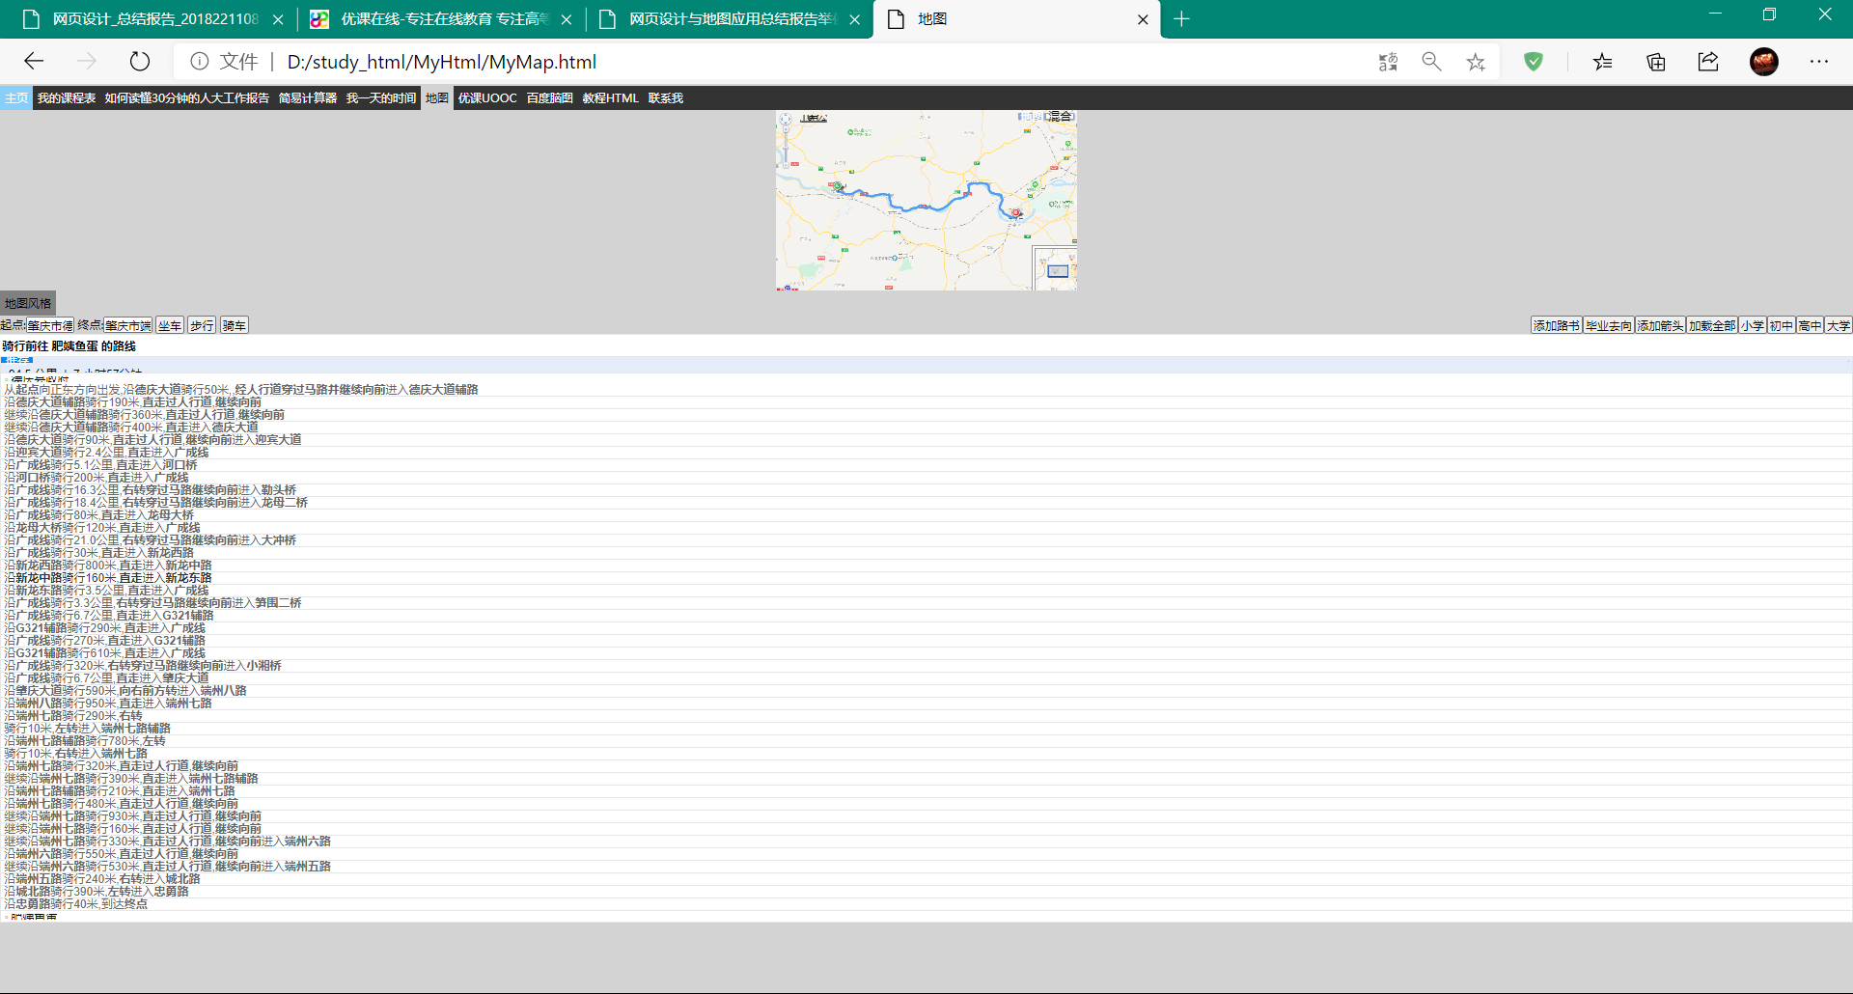

图 9.3‑2点了没有反应的步行

# 利用BootStrap美化

## 练习内容

Bootstrap框架改造网页样式

## 成果展示

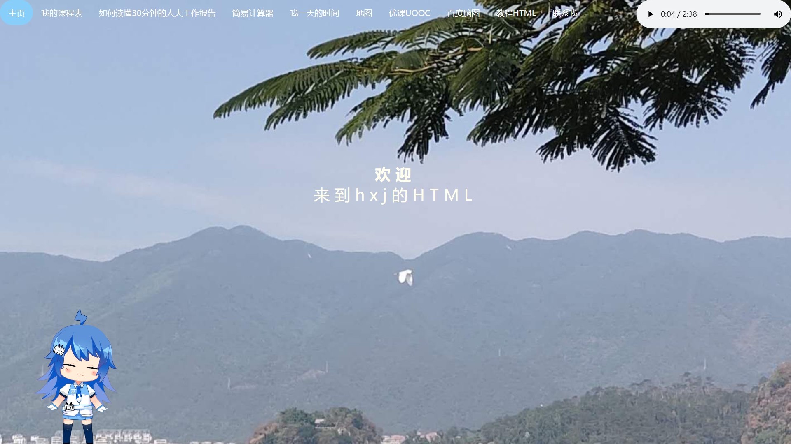

图 10.2‑1 主页



图 10.2‑2 导航1

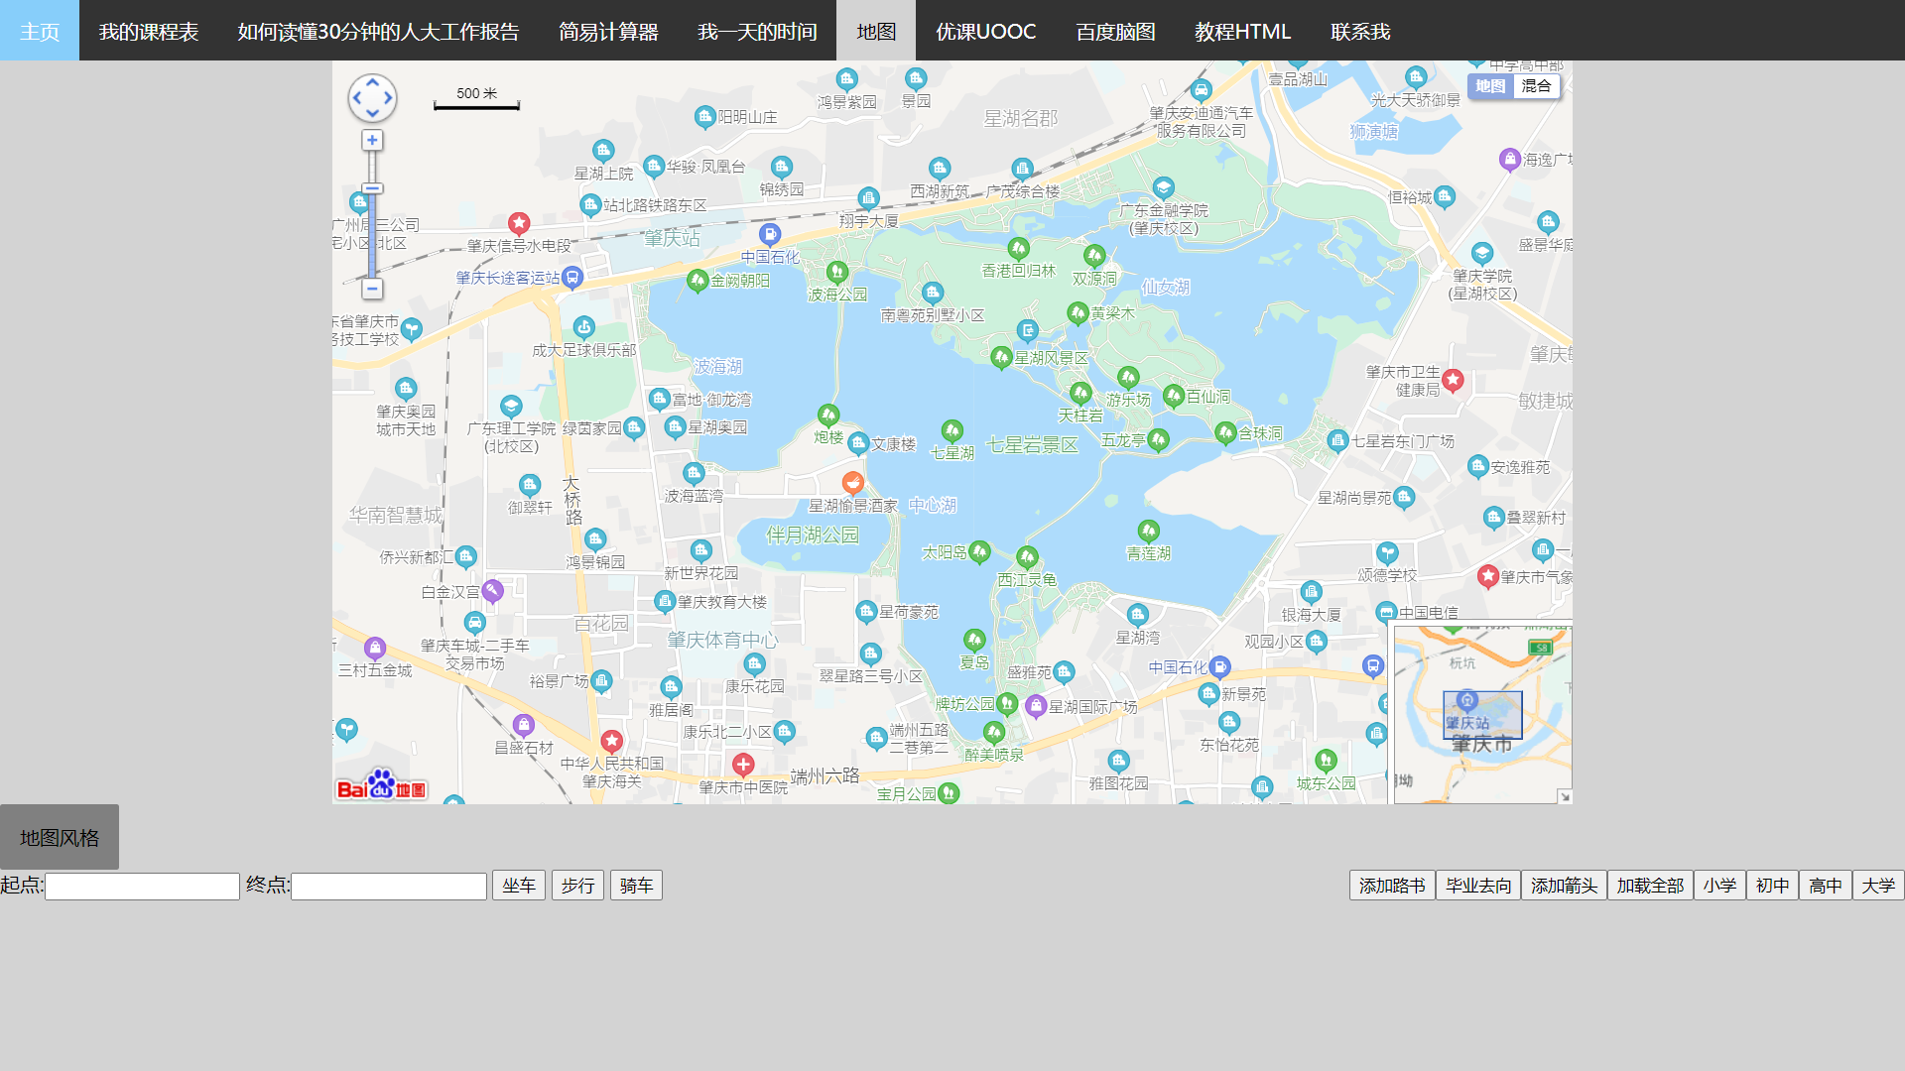

图 10.2‑3 导航2

## 学习感悟

在用框架后再加了一个主页，用了两种不同颜色的导航。图 10.3‑1 导航1是在表格那里用的。

主页是有导航、音乐还有一个看板娘（看板娘是别人的链接，为了主页加点动态吧）。音乐是钢琴版的夏の喚く。背景拍摄地点是夏天的七星湖，这就是为什么地图打开就定位在七星湖那里。

很开心能在这个特殊时期家里学完这门课程。